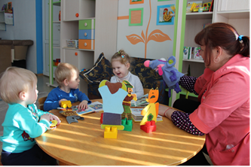
1. Для чтения сказок важно: выбрать «правильное» время, когда ребёнок будет спокойным и в хорошем настроении. Можно делать это перед сном, когда есть время обсудить сказку.
2. Читать нужно с удовольствием и не отвлекаться, это принесёт больше пользы и положительных эмоций. Сказки расширяют познания детей. Роль детских сказок в воспитании детей не может быть не замечена. Ребёнок, представив образы, учится понимать внутренний мир героев, сопереживать им и верить в силы добра. Роль детских сказок не ограничивается только приятным времяпровождением. Сказки можно рассматривать как способ снятия тревоги у ребёнка. Сказка является одним из самых доступных средств, для полноценного развития ребёнка. Не нужно преуменьшать роль детских сказок в воспитании детей. Если правильно подобрать сказки с возрастными особенностями детей, можно положительно влиять на эмоциональное состояние ребёнка.

ЖДЁМ ВАС ПО АДРЕСУ
г. Тихвин, 5 микрорайон, д.34

Телефон: 8(81367) 58-049, 51-992
email: tredy-tichvin@yandex.ru
Сайт: http://tkcson.ru/

ЛОГБУ «Тихвинский КЦСОН»
(ЦЕНТР «ТРЕДИ»)

Служба ранней помощи

«ВЛИЯНИЕ СКАЗКИ НА РЕБЁНКА ОТ РОЖДЕНИЯ
ДО 3 ЛЕТ»

Составитель: педагог-психолог
Шарапова В.Н.

г.Тихвин
Уважаемые родители! Сегодня мы поговорить с вами о роли сказки в жизни вашего малыша. Влияет ли сказка на развитие ребёнка и является ли она неотъемлемым элементом в воспитании детей?
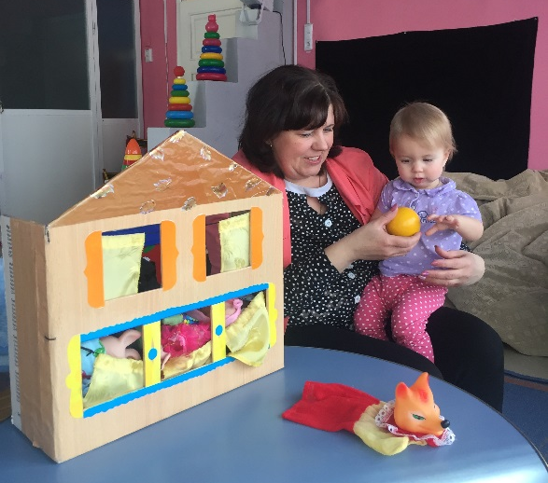
В волшебный мир сказок ребёнок попадает в самом раннем возрасте. Сказки детям становятся интересны уже к двум годам. Если ребёнок живёт в любящей и заботящейся о нём семье, то его готовят к этому с младенчества. Слушая их, кроха, словно по ступенькам, приходит к сказке и остаётся с ней на всю жизнь. С детской сказки начинается его знакомство с миром литературы, с миром человеческих взаимоотношений и со всем окружающим миром в целом.
Сказка является таким же необходимым этапом развития ребёнка, как и игра. А запретить, своему чаду играть не сможет ни один любящий родитель. Знакомство со сказкой помогает ребёнку понять окружающую действительность.
Любая сказка - это рассказ об отношениях между людьми («Курочка Ряба», «Репка»). «Ребенок не любит наставлений, и сказка не учит его напрямую. Детская сказка предлагает ребенку образы, которые ему очень интересны. Роли детских сказок в развитии детей многогранны. От развития фантазии до развития правильной речи («Колобок» в обработке К.Ушинского, «Теремок» в обработке М. Булатова и т.д.). Сказка является неотъемлемым элементом в воспитании детей. Она на доступном языке учит детей жизни, рассказывает о добре и зле («Козлятки и волк» в обработке К.Ушинского). Дети легче понимают сказку, чем пресную взрослую речь. Поэтому если взрослые хотят помочь объяснить что-то ребёнку, поддержать его, придётся вспомнить язык детства – сказку.

Читая и рассказывая сказки, взрослые развивают внутренний мир ребёнка. Дети, которым с раннего детства читались сказки, быстрее начинают говорить, правильно выражать свои мысли. Детские сказки расширяют словарный запас малыша, помогают правильно строить диалог, развивают связную логическую речь. Не менее важно сделать речь ребёнка эмоциональной, красивой, образной. Формируется умение задавать вопросы. Большое значение надо уделить конструированию слов, предложений, словосочетаний. Очень важна связь между речевой и умственной деятельностью детей. Сказка помогает формировать основы поведения и общения («Три медведя», «Как у зайчонка зуб болел» Н. Абрамцева, «Солнечный заяц и медвежонок» С Козлова, «Сказка про храброго Зайца и – Длинные уши, косые глаза, короткий хвост», «Маша и медведь» в обработке М. Булатова и т. д.). Роль детских сказок развивать фантазию и воображение ребёнка, а также его творческий потенциал.




